I. 配對 (每題3分，共30分)
A-請將下列中文名稱配對正確的英文單字 (寫出代號及提示英文，少一樣都要扣分)
A. hot dog | B. sad | C. great | D. honey | E. sandwich

中文 | 英文
1. 很棒的
2. 三明治
3. 熱狗
4. 悲傷的
5. 親愛的

B-請將下列英文單字配對正確的中文名稱 (寫出代號及提示中文 ，少一樣都要扣分)
A. 餓 | B. 錢 | C. 元 | D. 蛋 | E. 晚餐

英文 | 中文
6. dollar
7. dinner
8. hungry
9. egg
10. money

II. 選擇 (每題3分，共15分)
( )1. Can I a hot dog?
(A) did (B) have (C) is
( )2. Let’s have dinner home.
(A) at (B) in (C) on
( )3. I don’t have money now.
(A) some (B) any
( )4. A: How much is the hot dog?
B: NT$45.
(A) It, are (B) The, are (C) It, is

( )5. A: How much are these sandwiches?
B: NT$90.
(A) It, are (B) They, are (C) It, is
III、請根據題意，填寫適當的單字至空格中 (每格3分，共15分)
1. We . (我們餓了。)
2. Let’s dinner at home. (我們在家吃晚餐吧!)
3. How the hot dog? (這支熱狗多少錢?)
IV. 句子練習 (共20分)
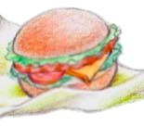1.  3.  NT$80    | A: are ?  B: are .
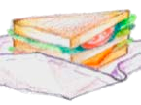2.  1.  NT$70 | A: How they?  B: NT$ 70.
3. NT$60  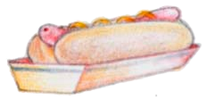 | A: ?  B: NT$60.
4. NT$55   | A: How ?  B: NT $55.

V. 請寫出你喜歡吃的5樣速食食物(fast food)英文名稱。 (每格4分，共20分)

